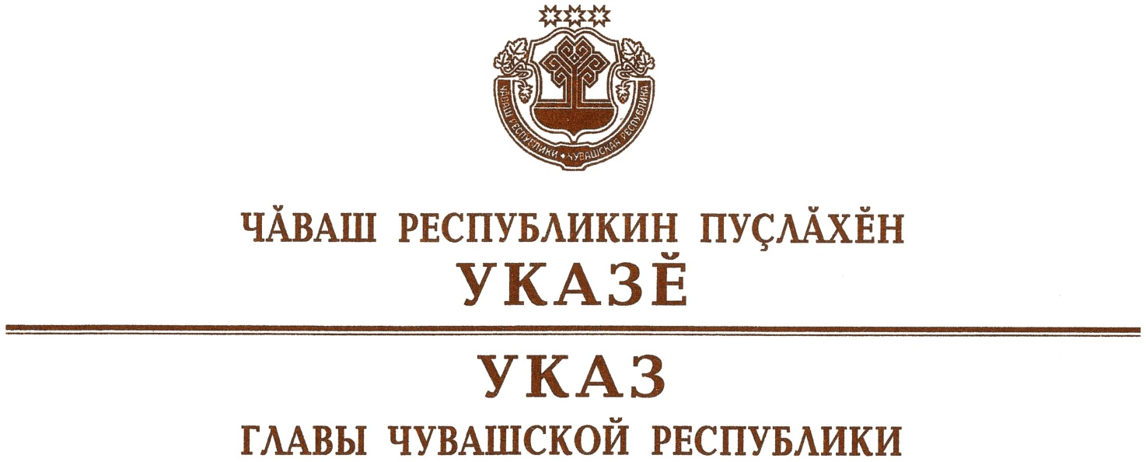

О 125-летии со дня рождения Михаила Сеспеля

В связи с исполняющимся 16 ноября 2024 г. 125-летием со дня
рождения выдающегося чувашского поэта Михаила Сеспеля, внесшего неоценимый вклад в развитие чувашской литературы, п о с т а н о в л я ю:
1. Провести в 2024 году праздничные мероприятия, посвященные 125-летию со дня рождения выдающегося чувашского поэта Михаила Сеспеля.
2. Кабинету Министров Чувашской Республики:
образовать организационный комитет по подготовке и проведению праздничных мероприятий, посвященных 125-летию со дня рождения выдающегося чувашского поэта Михаила Сеспеля, и утвердить его состав;
разработать и утвердить план основных мероприятий по подготовке и проведению праздничных мероприятий, посвященных 125-летию со дня рождения выдающегося чувашского поэта Михаила Сеспеля.
3. Рекомендовать органам местного самоуправления, организациям независимо от их организационно-правовых форм и форм собственности принять участие в подготовке и проведении праздничных мероприятий, посвященных 125-летию со дня рождения выдающегося чувашского поэта Михаила Сеспеля.
4. Настоящий Указ вступает в силу со дня его подписания.

Глава
Чувашской Республики О.Николаев

г. Чебоксары
9 июня 2023 года
№ 72

